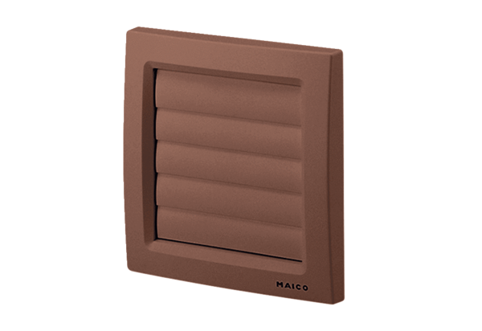Verschlussklappe AP 100 BVerpackungseinheit: 1 StückSortiment: A
Artikelnummer: 0059.0957Hersteller: MAICO

